NAVODILA ZA DELO NA DALJAVO

PREDMET, SKUPINA | Gibalne urice
RAZRED | - in 2.
SNOV | Žoga 2
DATUM | 11.01. – 15. 01. 2021
NALOGE, DOKAZILA VRNITI DO | /

Daljša igra z več nalogami

Ta teden se bomo pozabavali z žogo. Vzemi kakršno koli žogo in jo meči po navodilu.
Prvič vaje opravi tako, da žogo vržeš v zrak in ujameš. Drugič pa vaje poskušaj opraviti tako, da žogo vržeš v steno, narediš nalogo in ujameš.

Brez gibanja (vržeš žogo stojiš mirno in ujameš).
Brez smejanja (vržeš žogo, se ne smeješ in ujameš).
Z eno nogo (vržeš žogo na eni nogi in ujameš na eni nogi).
Z eno roko (vržeš žogo in ujameš z eno roko).
Tolčem (vržeš žogo ploskneš in ujameš).
Predaj zadaj (vržeš žogo ploskneš spredaj in zadaj in ujameš).
Na mlin (vržeš žogo narediš premikanje milna z rokami in ujameš).
Poljub (vržeš žogo z roko pošlješ poljub in ujameš).
Pozdrav (vržeš žogo z roko pozdraviš po vojaško in ujameš).
Dotikam se tal (vržeš žogo počepneš in se dotakneš tal in ujameš).
Plešem (vržeš žogo se zavrtiš okoli osi in ujameš).

Vadi toliko časa, da ti uspe opraviti naloge povezano in brez napake. Popij kozarec vode, čestitam za trud!
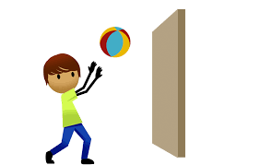 Učiteljica Tina in Stanka

